 | Федеральное агентство по рыболовству  Федеральное государственное бюджетное образовательное  учреждение высшего образования  «Астраханский государственный технический университет»  Система менеджмента качества в области образования, воспитания, науки и инноваций сертифицирована  ООО «ДКС РУС» по международному стандарту ISO 9001:2015
ИНСТИТУТ ИНФОРМАЦИОННЫХ ТЕХНОЛОГИЙ И КОММУНИКАЦИЙ
КАФЕДРА АВТОМАТИЗИРОВАННЫХ СИСТЕМ ОБРАБОТКИ ИНФОРМАЦИИ И УПРАВЛЕНИЯ

АРХИТЕКТУРА ВЫЧИСЛИТЕЛЬНЫХ СИСТЕМ, ОПЕРАЦИОННЫЕ СИСТЕМЫ.
(наименование дисциплины)

ОТЧЕТ
о выполнении индивидуального задания к лабораторной работе № 03-04
ASSEMBLER. Команды умножения и деления целых чисел
(название лабораторной работы)
Вариант № 1

Выполнил:
студент гр. ДИПРБ-21
Наследсков М. В.
«____»___________2024 г.
Максимальное количеству баллов _____
ЗАЩИЩЕНО:
Получено баллов ______
Преподаватель: ________ Куркурин Н.Д.
«____»____________2024 г.

Астрахань – 2024

Цель
Изучение работы команд умножения и деления целых чисел.

Индивидуальное задание
Реализовать вычисление указанных формул в виде ассемблерных вставок в текст программы на С++. Вычисления осуществлять в целых числах типа int (использовать регистры процессора). Объявление необходимых переменных, ввод данных и вывод результатов на экран реализовать на С++. Для проверки правильности вычисления ассемблерной вставки реализовать вычисления на С++ с выводом результатов на экран. Программа должна выводить на экран фамилию разработчика, номер лабораторной работы и номер варианта.
Формула:
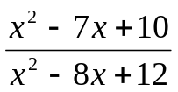

Реализация

Скриншот исходного кода с комментариями
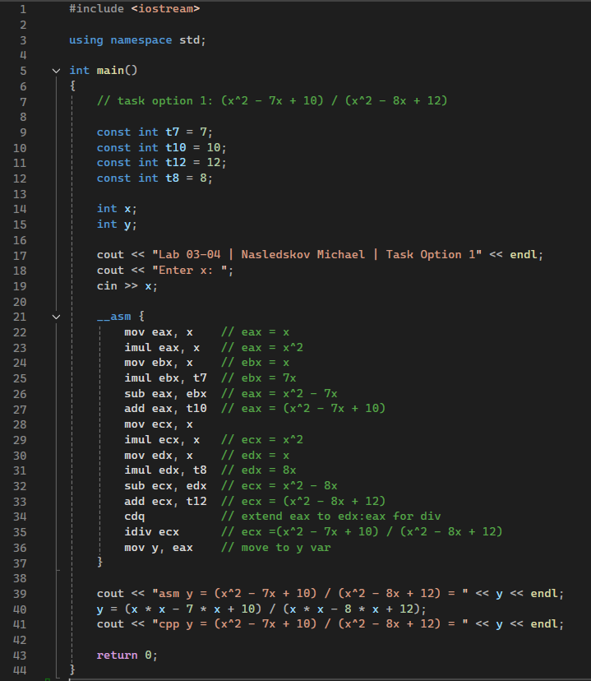

Скриншот результатов работы программы
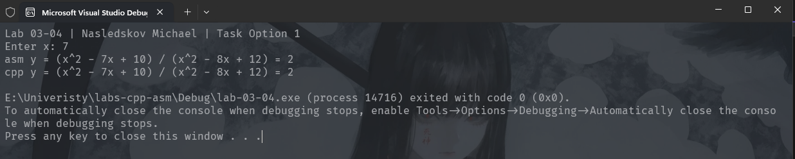

Вывод
В ходе выполнения лабораторной работы были изучены и применены команды ассемблера для умножения и деления целых чисел, реализована ассемблерная вставка для вычисления заданной формулы, проведено сравнение результатов с вычислениями на языке С++, подтвердившее корректность работы ассемблерной вставки, и выведены на экран необходимые данные, включая фамилию разработчика, номер лабораторной работы и номер варианта.

